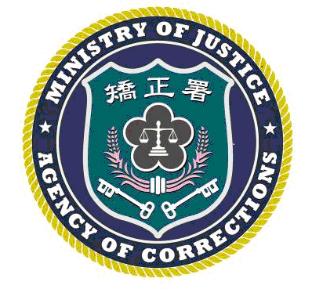 | 法務部矯正署  花蓮看守所新聞稿  發稿日期：115年 2 月 4 日  連 絡 人：秘書 曾志賢  連絡電話：(03)8227252轉205 編號:

新年話團圓、心意暖家庭-花所春節電話懇親
春節前夕，為增進收容人與家庭間親情聯繫與感情互動，花蓮看守所於2月4日舉辦收容人春節電話懇親活動。中華電信公司花蓮營運處秉持公益精神力挺，於會場提供4具電話給收容人免費撥打，本次共計146人次參加。中華電信公司花蓮營運處林龍江總經理表示，企業經營之餘也不忘回饋社會，盼透過實際行動協助收容人維繫家庭聯繫，讓親情在服刑期間不中斷，成為支持其悔改向上、順利復歸社會的重要力量。
「媽，過年我沒辦法回家陪妳，真的很對不起，妳自己要多注意身體。」收容人阿健(化名)語氣哽咽表示，他因誤信網路投資群組，以為只是協助資金流轉，卻在不知情下提供帳戶而涉及洗錢防制法案件，入所後才深刻體會詐騙手法層出不窮，一時疏忽不僅自己須入監服刑，也讓家人承受極大壓力。阿健也藉由電話提醒母親，若接獲不明來電或投資邀約，務必提高警覺並向警方查證。
為避免收容人及其家屬再次遭詐騙利用，所方持續安排識詐及防詐宣導，並提醒收容人可將正確防詐觀念傳遞給親屬，如遇可疑情形，務必向警方查證或撥打165反詐騙專線。
花蓮看守所所長詹麗雯表示：「家庭是收容人改過向善重要力量，透過電話懇親可避免家屬來回奔波，拉近彼此距離，增進親情聯繫，提升收容人悔改動力，促使成功賦歸。反詐騙宣導則能讓收容人及家屬更新相關知能，為社會安全加上一層保護。」

法務部矯正署花蓮看守所新聞稿 照片
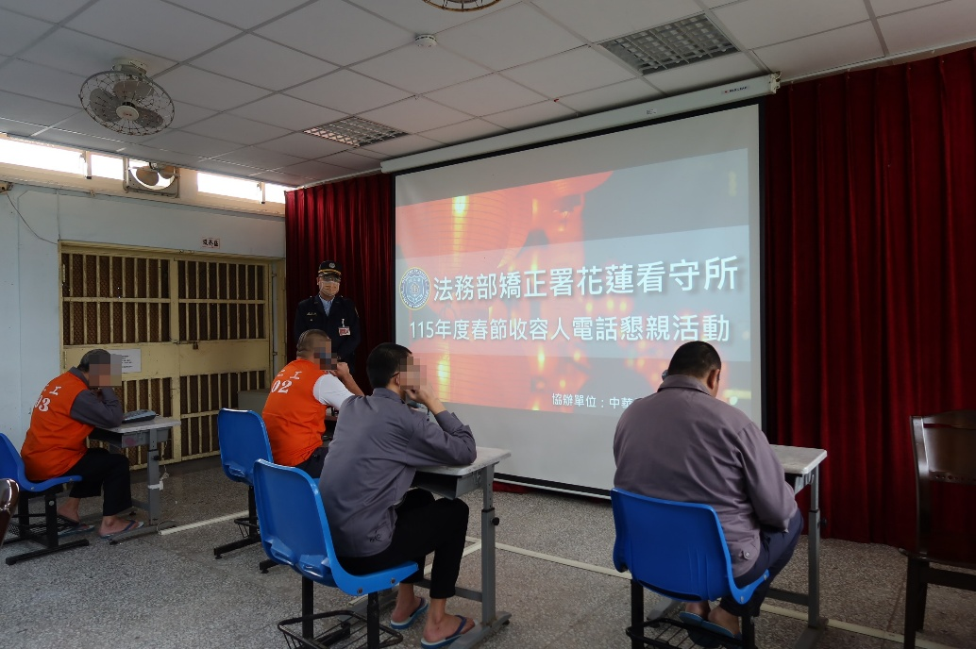
電話懇親會場處處可見收容人興奮的透過話筒向親人噓寒問暖
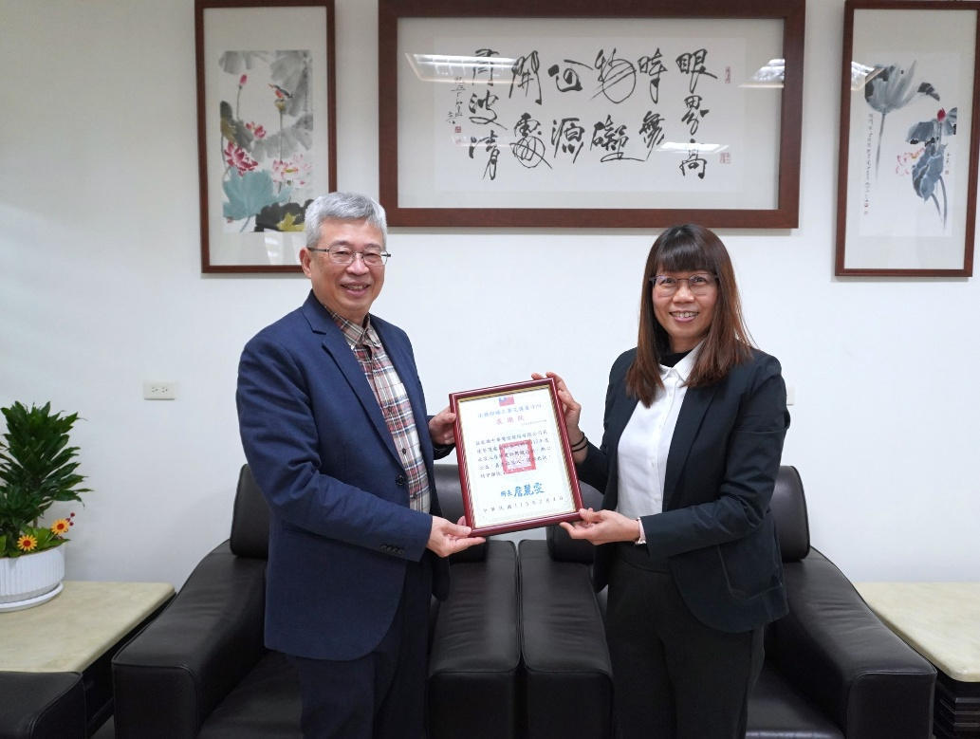
所長致贈感謝狀及烘焙坊禮盒予中華電信
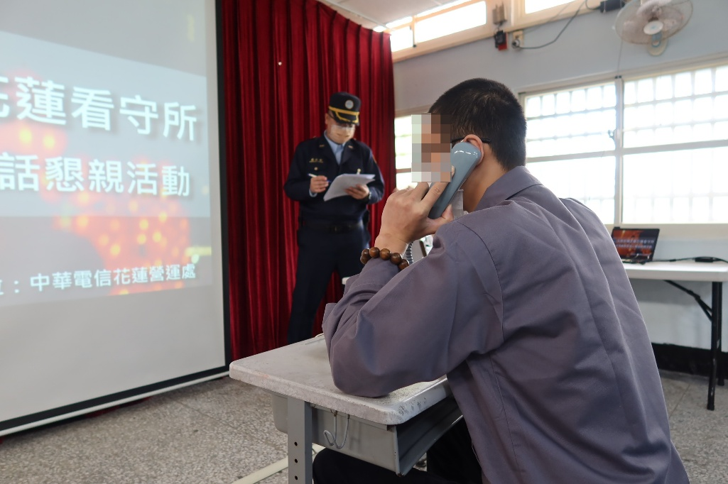
收容人阿健(化名)透過話筒與母親話團圓

